Vaccinium myrtillus, Heidelbeere (Schwarzbeere, Moosbeere)
[Ericaceae, Heidegewächse]

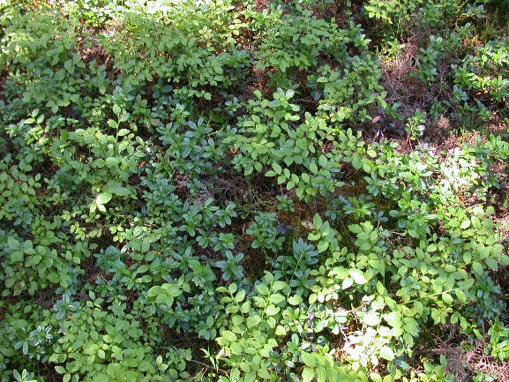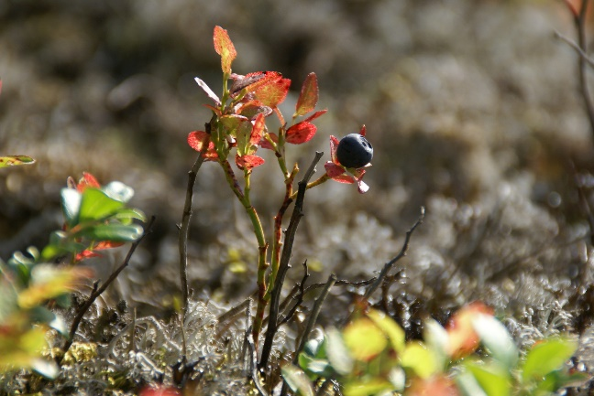

Merkmale: Dieser sommergrüne verholzte Chamae-/ Nanophanerophyt (Zwergstrauch) erreicht eine Höhe von 15-50(80) cm und ein Höchstalter von 30 Jahren.
Die jungen Zweige sind grün und scharfkantig. Die grünen Laubblätter sind eiförmig bis elliptisch und am Rand fein gesägt bis gezähnt. Im Herbst verfärben sie sich leuchtend rot.
Die Blüten sitzen einzeln in den Laubblattachseln. Die kugelige Krone ist grünlich bis rötlich, hat 4-5 zurückgeschlagene Kronzipfel und einen unterständigen Fruchtknoten.
Die Frucht und das Fruchtfleisch sind violett und wohlschmeckend.
Ökologie: Vaccinium myrtillus ist eine kalkmeidende, schneeschutzbedürftige Art, die in etwas bodensauren, frischen Wäldern, in Zwergstrauchheiden und in Mooren vorkommt.
Blütezeit: Mai bis Juni (August)
Höhenstufe: submontan bis unteralpin
Rote Liste Nordtirol¹: LC
Rote Liste Osttirol¹: LC
Rote Liste Österreich²: LC
L | T | K | F | R | N | S
i | i | i | i | 2 | 3 | 0

Zeigerwerte:

